[2区论文惊现PS痕迹！上海某医院&知名大学研究被读者怀疑：图像已经被编辑过了！](https://mp.weixin.qq.com/s?__biz=Mzg3MzU3MzY4Ng==&mid=2247518493&idx=1&sn=d729a716c4c05924b8f80ec5d92fe2e8&chksm=cf1e7e8be6829595cf31897ec3ed3992f2aaca82498b48e8678498d00d823f4586e6957b138a&scene=126&sessionid=1743355683)

原创  撤稿资讯[撤稿资讯](javascript:void(0);)2025-03-28 12:00:00江苏



2016年3月，**上海市皮肤病医院**、**暨南大学**联合在*International Journal of Nanomedicine（IF6.6002/2区）*上在线发表了一篇论文。在**发表9年后**，因**图片组内重复**在pubpeer上被读者质疑。



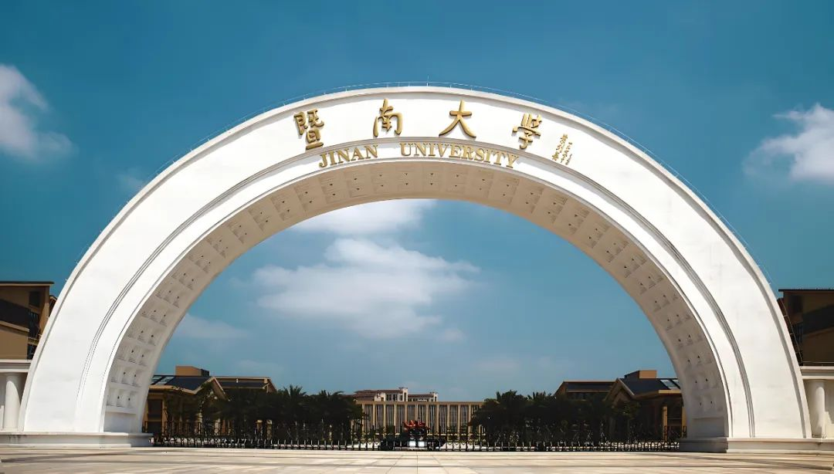

1



**论文概述**

论文题为**“Insights into the therapeutic potential of hypoxia-inducible factor-1α small interfering RNA in malignant melanoma delivered via folate-decorated cationic liposomes”**（ 低氧诱导因子-1α小干扰RNA通过叶酸修饰的阳离子脂质体在恶性黑色素瘤中的治疗潜力）

第一作者：上海市皮肤病医院的Zhongjian Chen，暨南大学的Tianpeng Zhang

通讯作者：暨南大学的Xingwang Zhang

恶性黑色素瘤（MM）是最危险的皮肤癌形式，其发病率预计将在未来一段时间内上升。然而，MM的治疗受到局部药物浓度低和多药耐药的限制。本文旨在开发叶酸修饰的阳离子脂质体（fc-LPs）用于缺氧诱导因子-1α (HIF-1α)小干扰物（siRNA）的递送，并评估这种siRNA/脂质体复合物在MM治疗中的潜力。采用膜水合法制备负载HIF-1α siRNA的fc-LPs （siRNA-fc-LPs）。脂质体的叶酸修饰是通过叶酸/油酸二酰化寡壳聚糖的掺入实现的。得到的siRNA-fc-LPs尺寸为95.3 nm， ζ电位为2.41 mV。脂质体载体对siRNA具有良好的负载能力和保护作用。体外细胞转染效率几乎与市售的Lipofectamine?2000相当。此外，HIF-1α siRNA的抗黑色素瘤活性通过fc-LPs显著增强。Western blot分析和凋亡实验表明，siRNA-fc-LPs显著降低hif -1α-相关蛋白的产生，诱导耐缺氧黑色素瘤细胞凋亡。我们设计的脂质体载体可作为siRNA递送载体用于全身或局部治疗MM。（本段内容为AI翻译，原始内容请见官网）

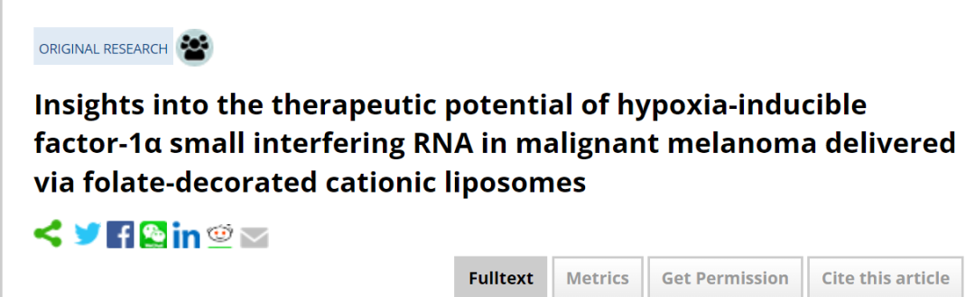

2



**基金支持**

本研究得到**上海市卫生和计划生育委员会科研项目（201440025）**资助。

3



**质疑与争议**

质疑一：2025年1月，读者Sholto David提出质疑，认为本文图3B不同纳米颗粒制备方法的图像重复。（见同色方框标记）

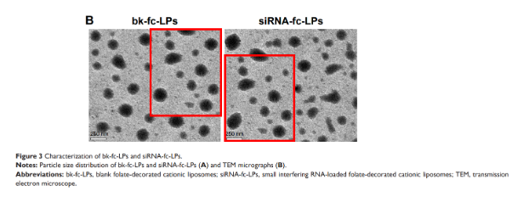

图3B  南京深瞳全网查重

4



**作者回应**

针对所提出的质疑，尚未见到作者在www.pubpeer.com上的回应内容。

参考信息：

https://pubpeer.com/publications/6A6275C497A6069DC8A3FD053AEC81/

https://www.dovepress.com/insights-into-the-therapeutic-potential-of-hypoxia-inducible-factor-1a-peer-reviewed-fulltext-article-IJN

**超全、超强、超快的科研诚信舆情监测系统**

文章被质疑，第一时间告知您！

拥有超全面的科研论文数据库，目前已汇聚超过23万篇文献。系统24小时不间断监控，每10分钟即更新舆情信息，确保数据时效性。支持个性化订阅管理，让您轻松追踪个人研究成果的受关注情况及任何质疑，确保第一时间掌握文章动态。

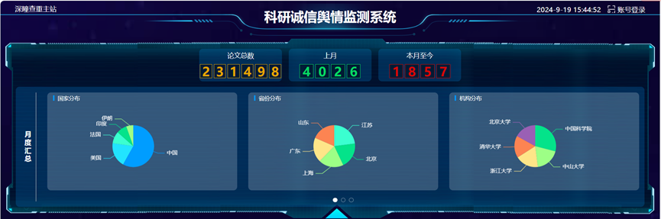

**深瞳查重子系统——引文异常核查系统**

核查论文引文是否被PubPeer质疑、勘误、关注或撤稿，确保综述类等文章免受问题引文影响，维护结论的可靠性。

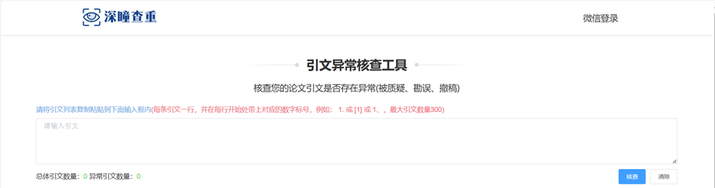

**往期推荐**



[刚发表6天就被质疑图像重复！上海九院口腔颌面头颈肿瘤科高分一区论文陷学术争议，该研究获国自然资助](https://mp.weixin.qq.com/s?__biz=Mzg3MzU3MzY4Ng==&mid=2247517709&idx=1&sn=102aa74abe3efea5859a2ab50d9e6a8b&scene=21" \l "wechat_redirect" \o "https://mp.weixin.qq.com/s?__biz=Mzg3MzU3MzY4Ng==&mid=2247517709&idx=1&sn=102aa74abe3efea5859a2ab50d9e6a8b&scene=21#wechat_redirect" \t "_blank)



[Nature发布猛料！全球撤稿率排名，三家中国医院包揽前三！](https://mp.weixin.qq.com/s?__biz=Mzg3MzU3MzY4Ng==&mid=2247517544&idx=1&sn=376c36823c1645bc3e22d2aca4b4426f&scene=21" \l "wechat_redirect" \o "https://mp.weixin.qq.com/s?__biz=Mzg3MzU3MzY4Ng==&mid=2247517544&idx=1&sn=376c36823c1645bc3e22d2aca4b4426f&scene=21#wechat_redirect" \t "_blank)



[疑似AI生成，该期刊上百篇论文被撤，有作者抗议：标准过于严格了！](https://mp.weixin.qq.com/s?__biz=Mzg3MzU3MzY4Ng==&mid=2247517244&idx=1&sn=f42fc5762b918904a7f38badb09ae224&scene=21" \l "wechat_redirect" \o "https://mp.weixin.qq.com/s?__biz=Mzg3MzU3MzY4Ng==&mid=2247517244&idx=1&sn=f42fc5762b918904a7f38badb09ae224&scene=21#wechat_redirect" \t "_blank)



[图片重叠疑云笼罩！哈医大两附属医院联合发表的论文遭职业打假人深扒](https://mp.weixin.qq.com/s?__biz=Mzg3MzU3MzY4Ng==&mid=2247517079&idx=1&sn=8fa5d30a216c17a832839953f224149c&scene=21" \l "wechat_redirect" \o "https://mp.weixin.qq.com/s?__biz=Mzg3MzU3MzY4Ng==&mid=2247517079&idx=1&sn=8fa5d30a216c17a832839953f224149c&scene=21#wechat_redirect" \t "_blank)



[国自然资助“翻车”？华中科技大学同济医学院附属协和医院发表在2区的高分论文被质疑图片重复](https://mp.weixin.qq.com/s?__biz=Mzg3MzU3MzY4Ng==&mid=2247517131&idx=1&sn=0fddc90897aedb3f61fd1b0152cf34b5&scene=21" \l "wechat_redirect" \o "https://mp.weixin.qq.com/s?__biz=Mzg3MzU3MzY4Ng==&mid=2247517131&idx=1&sn=0fddc90897aedb3f61fd1b0152cf34b5&scene=21#wechat_redirect" \t "_blank)



[IF6.6期刊论文陷“图像重复”风波，青岛大学附属医院论文被质疑，作者未回应](https://mp.weixin.qq.com/s?__biz=Mzg3MzU3MzY4Ng==&mid=2247517173&idx=1&sn=bd88924f88e69c1225686e6f3d780e81&scene=21" \l "wechat_redirect" \o "https://mp.weixin.qq.com/s?__biz=Mzg3MzU3MzY4Ng==&mid=2247517173&idx=1&sn=bd88924f88e69c1225686e6f3d780e81&scene=21#wechat_redirect" \t "_blank)



[与不相关论文图像重复导致撤稿，作者表示反对，复旦大学附属华山医院的2区论文陷争议](https://mp.weixin.qq.com/s?__biz=Mzg3MzU3MzY4Ng==&mid=2247517093&idx=1&sn=eed25917df329f444f2c1573b5462fbe&scene=21" \l "wechat_redirect" \o "https://mp.weixin.qq.com/s?__biz=Mzg3MzU3MzY4Ng==&mid=2247517093&idx=1&sn=eed25917df329f444f2c1573b5462fbe&scene=21#wechat_redirect" \t "_blank)



[国自然资助！荧光图“复制粘贴”？ 首都医科大学附属北京天坛医院论文被质疑](https://mp.weixin.qq.com/s?__biz=Mzg3MzU3MzY4Ng==&mid=2247517270&idx=1&sn=707395e761d115c6ea9b61b3943ca026&scene=21" \l "wechat_redirect" \o "https://mp.weixin.qq.com/s?__biz=Mzg3MzU3MzY4Ng==&mid=2247517270&idx=1&sn=707395e761d115c6ea9b61b3943ca026&scene=21#wechat_redirect" \t "_blank)



[前列腺癌领域巨头多篇论文被指图片重复，作者坚称结果无虞](https://mp.weixin.qq.com/s?__biz=Mzg3MzU3MzY4Ng==&mid=2247517296&idx=1&sn=286f17d20dd234102ddca8218b5006cc&scene=21" \l "wechat_redirect" \o "https://mp.weixin.qq.com/s?__biz=Mzg3MzU3MzY4Ng==&mid=2247517296&idx=1&sn=286f17d20dd234102ddca8218b5006cc&scene=21#wechat_redirect" \t "_blank)



[6分论文被指图像重复，重庆医科大学附属第二医院眼科论文陷入争议](https://mp.weixin.qq.com/s?__biz=Mzg3MzU3MzY4Ng==&mid=2247517365&idx=1&sn=aa7a6d206a207635ba938817778540e4&scene=21#wechat_redirect)



? 论文/文章图片查重

? 论文/文章图片库比对

? 论文/文章图片查重软件

? sci图片查重软件

? 深瞳论文图片查重

免责声明：

质疑信息来源于Pubpeer，提及人名均为音译

对于文章内容的真实性、完整性、及时性

本公众号不做任何保证或承诺，仅供读者参考

未经授权禁止转载！

转载请勿更改原文内容及格式！

如有转载需求或合作事宜

可添加下方客服微信/QQ





[#上海市皮肤病医院](https://mp.weixin.qq.com/mp/appmsgalbum?__biz=Mzg3MzU3MzY4Ng==&action=getalbum&album_id=3917017697862467602#wechat_redirect)[#上海市](https://mp.weixin.qq.com/mp/appmsgalbum?__biz=Mzg3MzU3MzY4Ng==&action=getalbum&album_id=3096470968153325570#wechat_redirect)[#图片查重](https://mp.weixin.qq.com/mp/appmsgalbum?__biz=Mzg3MzU3MzY4Ng==&action=getalbum&album_id=3741591297044414466#wechat_redirect)[#图片重复](https://mp.weixin.qq.com/mp/appmsgalbum?__biz=Mzg3MzU3MzY4Ng==&action=getalbum&album_id=3457578027293458434#wechat_redirect)